240 лет назад Крым вошел в состав Российской империи

Начиная с 2019 года 19 апреля в России отмечается новая памятная дата, установленная Федеральным Законом РФ № 336-ФЗ в августе 2018 года, — День принятия Крыма, Тамани и Кубани в состав Российской империи (1783 год).
Установление памятной даты призвано подчеркнуть историческую преемственность принадлежности Крымского полуострова Российскому государству. Вместе с праздником, отмечаемым в Крыму 18 марта (День воссоединения Крыма с Россией), эта дата направлена на воспитание (в первую очередь у подрастающего поколения) незыблемости принципов территориальной целостности России, а также уважения истории и исторической памяти, обоснованности событий марта 2014 года.
История вхождения Крыма в состав Российского государства берёт своё начало в 18 веке, когда Россия, вела борьбу за безопасность своих южных (Причерноморских) рубежей с Османской империей. На тот момент Крым представлял собой ханство, являвшееся вассалом Османской империи.
Столкновение интересов держав в Черноморском регионе привело к целой череде русско-турецких войн, в результате которых Крым, Тамань и Кубань вошли в состав Российской империи. Во многом, присоединение Крыма к Российской империи было результатом целенаправленной осознанной внешнеполитической линии, проводившейся императрицей Екатериной II. Очевидность основного направления внешней политики России в 18 веке стала понятна после Азовских походов Петра I в конце 17 века.
Крымское ханство как форпост Османской империи в Северном Причерноморье не могло сохранять эту позицию при явном росте могущества и интересов Российской империи в Чёрном море. Русско-турецкие войны 1735-1739 и 1768-1774 годов привели к тому, что Крымское ханство получило статус независимого государства, перестав быть вассалом Османской империи, а Российская империя получила крепости Керчь, Еникале, контроль над Керченским проливом и возможность выхода из Азовского в Чёрное море.
В 1770-1780-х годах продолжилось планомерное усиление позиций России в Северном Причерноморье, осуществлявшееся как на военно-политическом, так и на хозяйственно-административном уровнях. Наряду с ослаблением позиций Османской империи в этом регионе в 1783 году это способствовало тому, что (8) 19 апреля 1783 года императрица Екатерина II подписала Высочайший манифест «О принятии Крымского полуострова, острова Тамана и всея Кубанской стороны под державу Российскую».
В войнах и политических событиях, предшествовавших присоединению Крыма и прилегающих областей Северного Причерноморья к Российской империи, а также русско-турецких войнах, последовавших дальше (1787-1791), прославились такие выдающиеся военные и политические деятели, как Б.Х. Миних, П.П. Ласси, В.М. Долгоруков-Крымский, А.В. Суворов, Г.А. Потемкин, А.Г. Орлов-Чесменский, Г.А. Спиридов, П.А. Румянцев-Задунайский, Ф.Ф. Ушаков и другие.
Признание Османской империей присоединения Крыма к России произошло в декабре 1783 года подписанием «Акта о мире, торговле и границах обоих государств».
Присоединение Крымского полуострова, Тамани и Кубани решило вопрос безопасности южных границ Российской империи, позволило России получить беспрепятственный выход к Чёрному морю для ведения морской торговли. Кроме того, окончательное решение территориальной принадлежности полуострова и прилегающих земель позволило прекратить внутриполитические распри среди местного населения присоединённых территорий, нередко выливавшиеся в вооружённые восстания и противостояние враждебных лагерей.
Сегодня в честь этого исторического события в России и отмечается памятная дата.

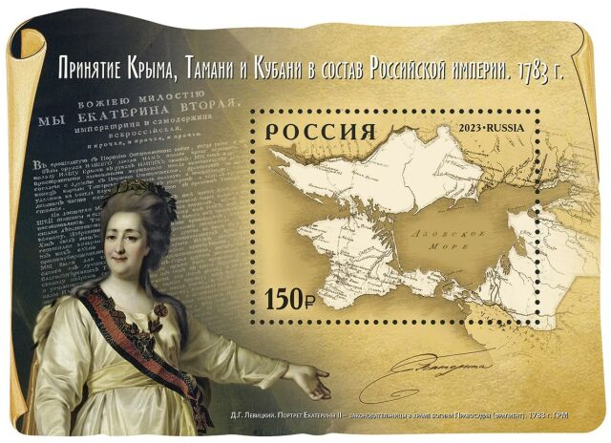
Марка Почты России, посвященная принятию Крыма, Тамани и Кубани в состав Российской империи в 1783 году (Фото: АО «Марка», rusmarka.ru, 2023, художник-дизайнер – Московец А., )

